* Empleados del departamento número 10  
  **FROM Empleados WHERE departamentos.deptNo=10**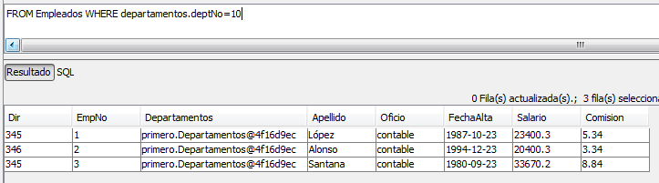
* Departamentos junto con sus empleados  
  **From Empleados e, Departamentos d WHERE d.deptNo=e.departamentos.deptNo**